Laboratorio

Entrare nei racconti Biblici insieme ai ragazzi

Dare ascolto al racconto

Esposti ad una narrazione….

…ed invitati a raccontare nuovamente la storia

In pochi minuti prova a raccontare al tuo vicino di posto ciò che hai visto, poi mettiti in ascolto della sua storia e confrontatevi sull’esperienza appena vissuta: mi sono sentito coinvolto nella sua storia? Quali punti di forza e debolezza nel suo e mio esercizio di racconto? Quali elementi della storia abbiamo considerato? Cosa abbiamo tralasciato e taciuto? Cosa abbiamo trasformato?

Qualche parola su quanto vissuto:
- Raccontare è “mantenere in vita” e scegliere di offrire ciò che viene considerato degno di essere custodito e tramandato.
- Raccontare è un esercizio di sintesi dell’apprendimento.
- Ogni racconto è sempre impastato della vita del suo narratore.
- Le pedagogie, gli strumenti, non si sovrappongono al racconto ma sono funzionali ad esso, è il testo che “indica la via” per la sua presentazione comunicativa.
- La multimedialità se ben pensata e realizzata può essere potente espressione narrativa, viceversa, meglio lasciar perdere e vivere la mediazione della sola parola…

E se ora ti venisse chiesto di…”raccontare il Vangelo di Gesù” in cinque minuti?

Dare vita al racconto
Ora ascolta un esempio di narrazione (pp.2-3) e poi in gruppo prova a ricostruire il racconto di un brano evangelico (Mc 1, 21-39, pag.4) facendoti aiutare dalle note (pag.4).
Al termine, ogni gruppo presenterà il proprio lavoro.

Luca 19, 1-10
1 Entrato in Gerico, attraversava la città. 2 Ed ecco un uomo di nome Zaccheo, capo dei pubblicani e ricco, 3 cercava di vedere quale fosse Gesù, ma non gli riusciva a causa della folla, poiché era piccolo di statura. 4 Allora corse avanti e, per poterlo vedere, salì su un sicomoro, poiché doveva passare di là. 5 Quando giunse sul luogo, Gesù alzò lo sguardo e gli disse: «Zaccheo, scendi subito, perché oggi devo fermarmi a casa tua». 6 In fretta scese e lo accolse pieno di gioia. 7 Vedendo ciò, tutti mormoravano: «È andato ad alloggiare da un peccatore!». 8 Ma Zaccheo, alzatosi, disse al Signore: «Ecco, Signore, io do la metà dei miei beni ai poveri; e se ho frodato qualcuno, restituisco quattro volte tanto». 9 Gesù gli rispose: «Oggi la salvezza è entrata in questa casa, perché anch'egli è figlio di Abramo; 10 il Figlio dell'uomo infatti è venuto a cercare e a salvare ciò che era perduto».



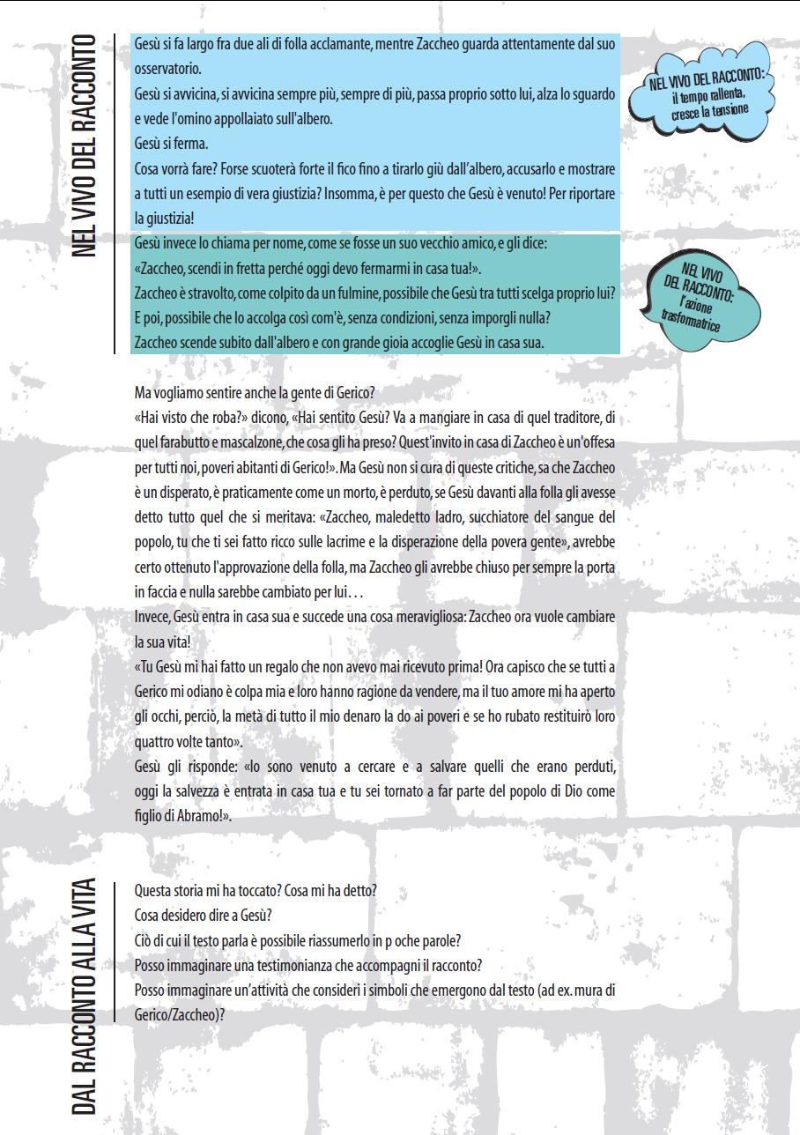

Condizioni previe
- Uscita dalla LECTIO DIVINA tra adulti: individuazione e condivisione del NUCLEO SALVIFICO e degli ELEMENTI CENTRALI del testo.
- A chi ti stai rivolgendo? A che punto sono del loro cammino di Iniziazione Cristiana?
- Immagina il gruppo al quale ti dovrai rivolgere: sono disponibili all’ascolto? Arrivano stanchi dalle attività settimanali e quindi dovrai pensare per loro a qualche forma speciale di accoglienza, gioco o sfogo?

Dal testo alla narrazione: griglia di domande
Tre domande-compiti fondamentali e sei che preparano le tre principali
Entrare nel racconto |  | Nel vivo del racconto |  | Dal racconto alla vita
1. Quale è la dinamica desiderio/ostacolo che genera e rende interessante questa storia? |  | 2. Come far emergere il nucleo salvifico del racconto? |  | 3. Come favorire l’incontro tra l’esperienza del racconto e la vita dei ragazzi?
1.1. Come allestire lo scenario del racconto? | 1.2. Come caratterizzare il/i personaggio/i che privilegiamo? | 2.1. Come rendere il crescendo delle azioni, e il rivelarsi dei personaggi e di Dio in Gesù? | 2.2. Come raccontare  l’azione/parola trasformatrice? | 3.1. Cosa mi ha toccato in questo racconto?  Cosa desidero dire a Gesù/Dio? | 3.2. Come aiutare i ragazzi a percepire che ciò di cui il testo parla:  - Avviene nella liturgia (segni, gesti, celebrazione)  - E’ possibile nella vita cristiana, nella Chiesa (testimonianze, esperienze)  - Possiamo riassumerlo in poche semplici parole da imparare

“Sinossi” con le domande proposte durante la lettura del testo biblico con adulti, la lectio divina:

Lectio |  |  |  | Meditatio
1. Quale è la dinamica desiderio/ostacolo che genera e rende interessante questa storia? |  | 2. Come far emergere il nucleo salvifico del racconto? |  | 3. Come favorire l’incontro tra l’esperienza del racconto e la vita dei ragazzi?
(1) In quale luogo siamo?  (2) In che momento siamo? | (3) Chi e come sono i personaggi? | (4) Che cosa accade? | (5) La parola chiave  (7) Dove cade l’accento in questo brano?  (8 inizia qui, e prosegue dopo) | (8) Che cosa mi dice questo racconto ? Cosa rivela di Dio, di me/noi, e del mondo?  Come Dio mi parla oggi attraverso questo testo? | (Verso liturgia): (6) Vi sono immagini o simboli importanti?  (Verso esperienza ecclesiale): Come Dio mi parla oggi attraverso questo testo?  (Verso sintesi enunciabile): (5) E’ possibile individuare una parola-frase chiave?

Le domande della lectio distinguono le componenti di base, soprattutto i personaggi e le azioni del racconto.
La narrazione deve ricomporre queste stesse componenti, facendo vivere la medesima storia a partire da una prospettiva parzialmente diversa (punto di vista di uno dei personaggi, accentuazione maggiore dei momenti di svolta, arricchimento con effetti di immedesimazione nei luoghi e di identificazione nei personaggi, inserimento di codici e linguaggi diversi, ecc.).
Buona narrazione.

